ВИЗУЕЛНО ПРОГРАМИРАЊЕ

Семинарска работа

WALLJUMP

Изработил:

Христијан Тодоровски индекс 111221

Професор :

Ѓорѓи Маџаров

Aсистент:

Томче Делев:

Датум

26.05.2013

VizuelnoProgramiranje

WALLJUMP

=====================

C# Windows Forms

Апликацијата е семинарска по предметот Визуелно програмирање. Кодирана во WindowsForms C#- Microsoft Visual Studio 2012

Апликацијата е со цел да се покаже знањето по предметот и да се осознаат можностите на C#.

Апликацијата претставува 2D игра Скокач(Jumper) кој скока од една страна на друга , избегнувајќи ги непријателите

Ваша задача е со едноставно притискање на копчето од тастатура SPACE да го придвижувате човечето од лево на десно и обранот.

Во текот на играта имате 1 живот и во случај да се судрите со некој од непријателите ако не сте во скок играта завршува.

-----------------------------------

Имплементацијата на играта е почната од почеток не е земено код од друга имплементација на ваков вид на игри

Ваков вид на игри постојат повеќе од некои Андроид имплементации , WIN8 и слични платвофми .

------------------------------------

Податоции и класи

-Како податок кој се пренесува во секоја наредна игра е само најдобриот резултат од играњето

-класи кои се дел од овој проект се

Jumper (класа во која се чуваат сите податоци за човечето)

Form1 (Место на целата имплементаија , копчинја , повици за движења и сл)

Enemy e главната класа каде се имплементирани основните позиција радиус од оваа клса се изведуваат 2 подкласи за секој непријател посебно.

Мреза е класа која само служи за движење на една почетна слика

Во играта може да се паузира , да го видите најдобриот резултат , да започнете нова игра и одкако ќе завршите со играње да си ја исклучите . На Help kопчето ќе добиете едноствно објаснување и ќе ви посакаме среќа.

Во позадината свири песна која и дава дополнителен ефект на играта ☺

private void Form1_Paint(object sender, PaintEventArgs e)

{

if (igrica == 0)

{

e.Graphics.Clear(Color.Black);

e.Graphics.DrawImage(slikaprva, 0, 0);

}

else if (igrica == 1)

{

//Iscrtuvanje na pozadinata na igrata

e.Graphics.Clear(Color.White);

e.Graphics.DrawImage(zaz.Backpicture, 0, 0);

e.Graphics.DrawImage(sid.getWall(), sid.getX(), sid.getY());

sid.Wallsmove();

e.Graphics.DrawImage(sid1.getWall(), sid1.getX(), sid1.getY());

sid1.Wallsmove();

e.Graphics.DrawImage(sid2.getWall(), sid2.getX(), sid2.getY());

sid2.Wallsmove();

e.Graphics.DrawImage(sid3.getWall(), sid3.getX(), sid3.getY());

sid3.Wallsmove();

// mestenje na jumperot na tocnite pozicii od koga ke izvrsi skok

if (state == 1 && jump.positionx > 450) this.state = 2;

if (state == 3 && jump.positionx < 80) this.state = 0;

//State na koja strana i kako se dvizi jumperot

switch (state)

{

case 0: { jump.trcalevo(); isHit(); break; }

case 1: { jump.pomestiNaDesnaStrana(); break; }

case 2: { jump.trcadesno();isHit(); break; }

case 3: { jump.pomestiNaLevaStrana(); break; }

}

//Dvizenje na neprijatelite vo samata igra

foreach( Enemy en in listaneprijateli)

{

en.enemymove();

e.Graphics.DrawImage(en.enem, en.positionx, en.positiony);

}

//brsenje na neprijateli vo slucaj da ne se potrebni

foreach (Enemy en in listaneprijateli)

{

if (en.positiony > 800) listaneprijateli2.Add(en);

}

//Nivno brisenje

foreach (Enemy en in listaneprijateli2)

{

listaneprijateli.Remove(en);

}

listaneprijateli2.Clear();

//Vo slucaj da nema vise neprijateli vo igricata da se dodadat novi

generateenemy();

//Iscrtuvanje na jumpman

e.Graphics.DrawImage(jump.JumpMan, jump.positionx, jump.positiony);

e.Graphics.DrawImage(m.slika, m.positionx, m.positiony);

m.mrezamove();

//System za resultattot

resultat += kacuva;

ts.Text = "Score: " + resultat.ToString();

}

//Faza 2 gameovder nekolku stafki sto da se sluci ako vi zavrsi igricata

else if (igrica == 2)

{

gameover();

//e.Graphics.DrawImage(end, 0, 0);

e.Graphics.DrawImage(gameo, 0, 0);

}

// this.Invalidate();

}

Почетен екран

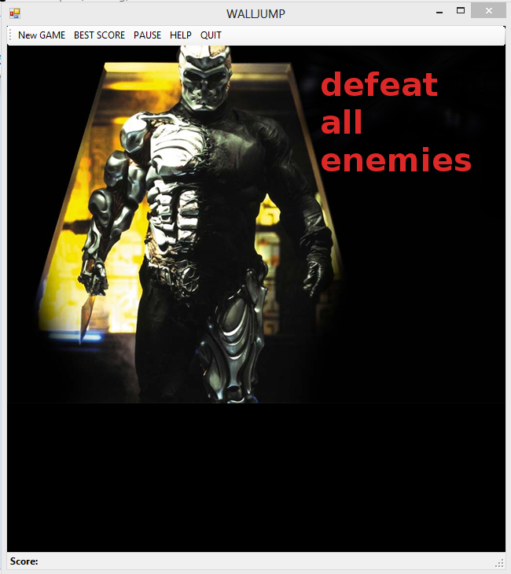

Помош екранот

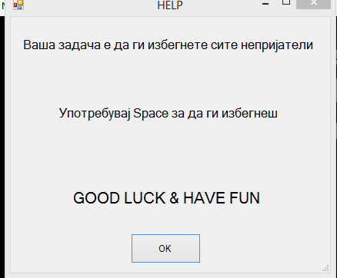

Дел од почетокот на играта

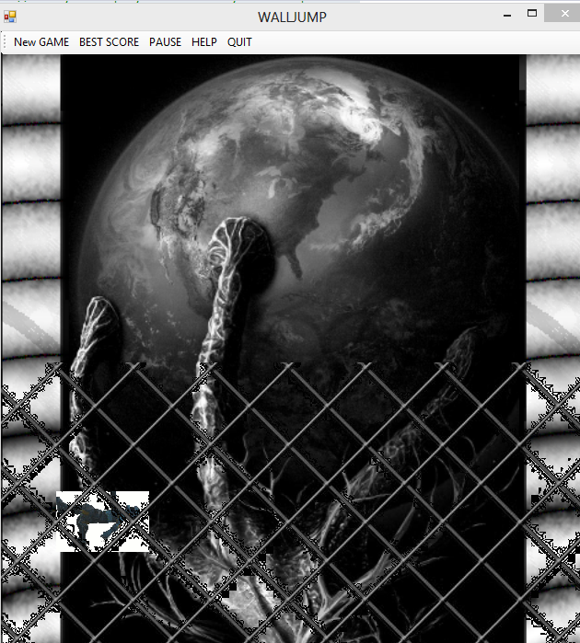

Дел кај што имате непријатели и како тоа со скок се избегнуваат ротирајќи .

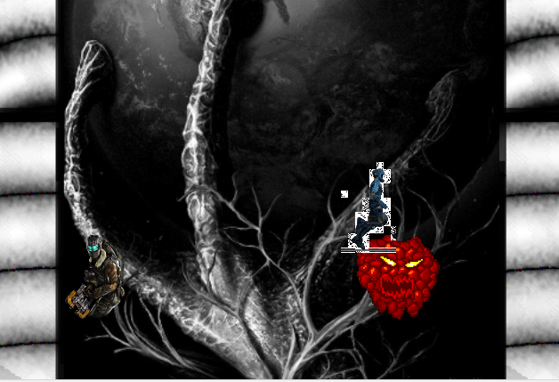

Крај на играта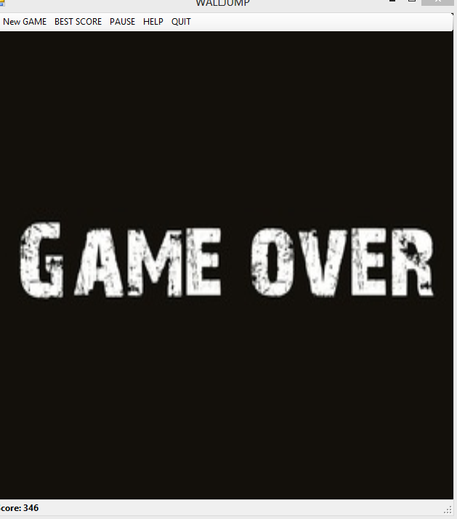

линк до мојата игра GITHUB : https://github.com/HristijanTodorovski/VizuelnoProgramiranje